暑中お見舞い申し上げます。
7月に入り、九州・天草では 梅雨の晴れ間にセミが鳴いています。みなさんいかがお過ごしでしょうか。インドに幼稚園を作る会も活動をぼちぼちと進めています。
（今後の写真展・予定のお知らせです）
山鹿市・・天聴(てんちょう)の蔵・山鹿市山鹿1392
ホームページも新にしました。ご要望など遠慮なく、どうぞ(*^_^*)
★ 8月1日~8月30日
天草市・・イオン天草店

6月半ばに植えたモリンガが元気に育っています。
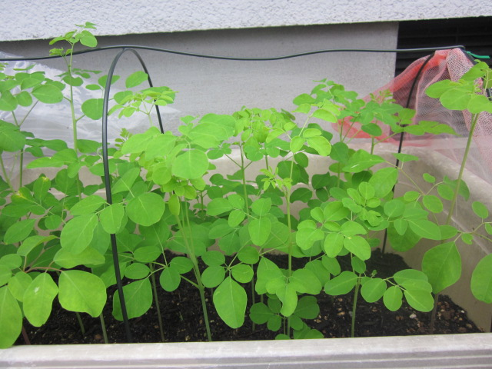
７月３日撮影

